云主机C盘空间不足问题

问题现象：
- 服务器安装系统后，系统默认虚拟内存会存放到C盘下，因此导致C盘容量过小；

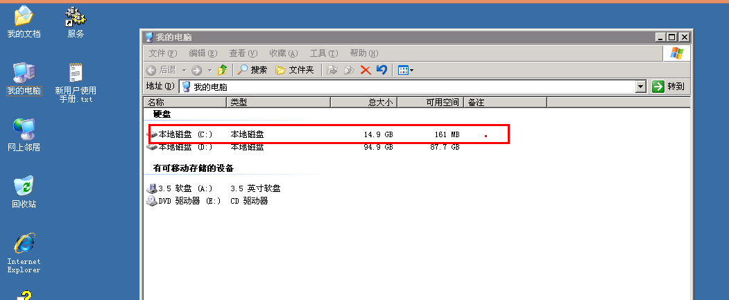

解决方法：
- 远程登录服务器；
- 右键点击>我的电脑，选择属性；
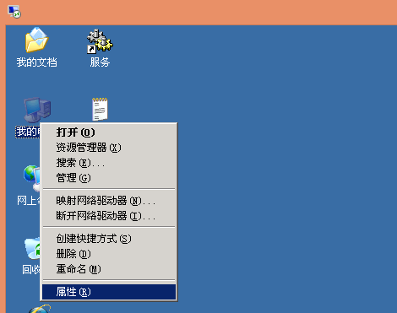
- 选择“高级”，点击“设置”；
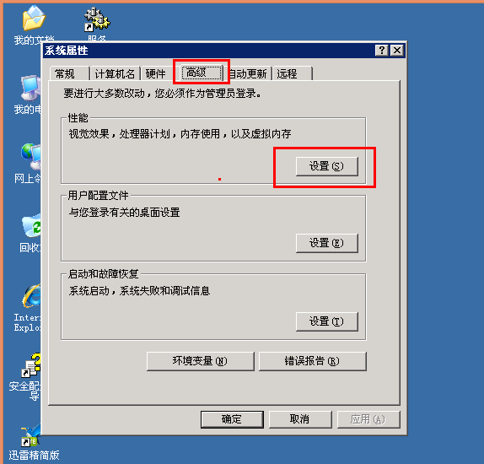
- 选择“高级”，点击“更改”；
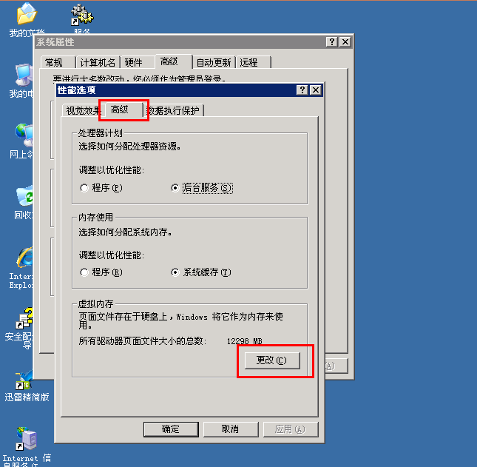
- 按照如图执行步骤；
  - 选择“C”；
  - 选择“无分页文件”；
  - 点击“设置”；
  - 点击“是”；
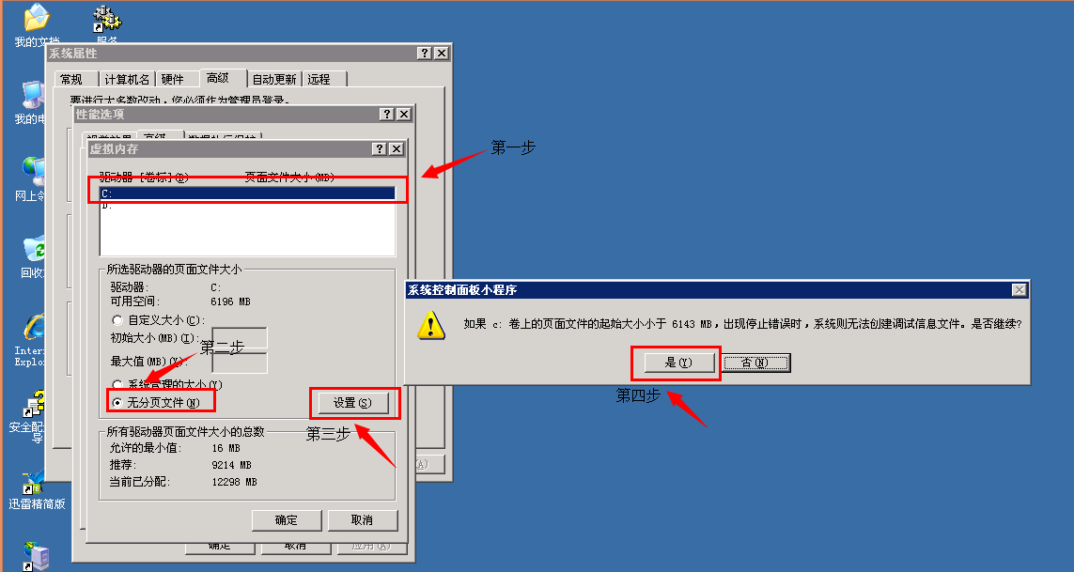
- 按照如图执行步骤；
  - 选择“D”；
  - 选择“系统管理的大小”；
  - 点击“设置”；

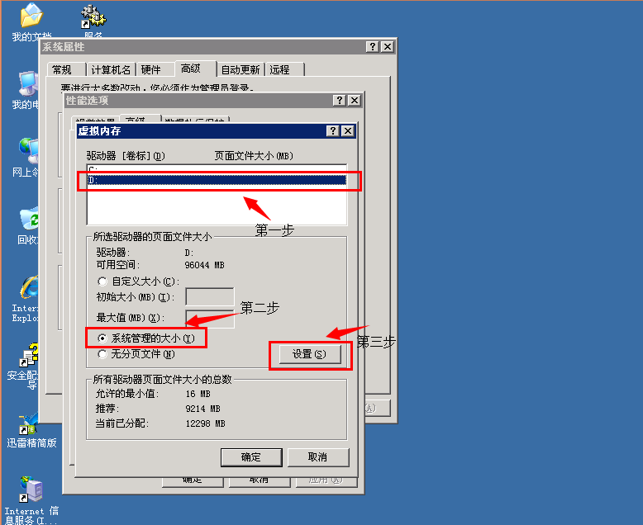
- 点击“确定”，重启服务器；
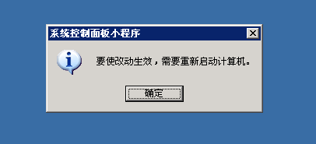
- 再次登录后，服务器C盘空间容量正常。
